Numero de referência: M01 ( 2000 ) | Contactos:
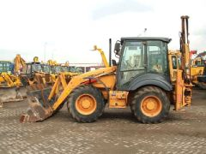 | MADALONA – TRADING  Contactos Portugal:  Tlm: 00351 91 970 66 15  Fax: 00351 22 510 30 32  Mail: topinto@clix.pt  Contactos Luanda :  Tlm : 00244 9233 031 87  Fax: 00244 2398 989  Mail: madal@multitel.co.ao

Geral
Categoria |  | Retroescavadora
Marca |  | CASE
Tipo |  | 580 SLE
Ano 1ª legalização |  | 1998
Localização |  | Sofia (BG )
Preço |  | € 28.500 - FOB
Chassi
Tara |  | 8500 kg
Linha de transmissão
Tipo de motor |  | 4T-390
Potência do motor |  | 91 CV (67 kW)
Veículo de construção
Número de série |  | CGG0165275
Horas de trabalho (como mostrado) |  | 6250 horas
Turbo
Condição do pneu |  | 10 %
Alcatruz |  | Balde 4 x 1
Funções hidráulicas adicionais
Braço extensível
Observações
Observações |  | 4x4

Numero de referência: M02 ( 2000 ) | Contactos:

MADALONA – TRADING
Contactos Portugal:
Tlm: 00351 91 970 66 15
Fax: 00351 22 510 30 32
Mail: topinto@clix.pt

Contactos Luanda :

Tlm : 00244 9233 031 87
Fax: 00244 2398 989
Mail: madal@multitel.co.ao

Geral
Categoria |  | Retroescavadora
Marca |  | CASE
Tipo |  | 595 SLE
Ano 1ª legalização |  | 2000
Localização |  | Vuren (NL )
Preço |  | € 34.000 - FOB
Chassi
Tara |  | 8250 kg
Linha de transmissão
Potência do motor |  | 97 CV (71 kW)
Veículo de construção
Número de série |  | DBK0009195
Horas de trabalho (como mostrado) |  | 6650 horas
Condição do pneu |  | 10 %
Alcatruz |  | Balde 4 x 1
Braço extensível
Observações
Observações |  | 4x4x4 All Wheel Steer

Numero de referência: M03 ( 2000 ) | Contactos:
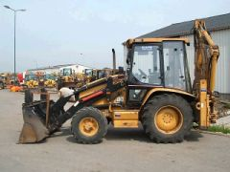 | MADALONA – TRADING  Contactos Portugal:  Tlm: 00351 91 970 66 15  Fax: 00351 22 510 30 32  Mail: topinto@clix.pt  Contactos Luanda :  Tlm : 00244 9233 031 87  Fax: 00244 2398 989  Mail: madal@multitel.co.ao

Geral
Categoria |  | Retroescavadora
Marca |  | CATERPILLAR
Tipo |  | 428 C
Ano 1ª legalização |  | 1998
Localização |  | Vuren (NL )
Preço |  | € 33.000 - FOB
Chassi
Tara |  | 9700 kg
Linha de transmissão
Marca do motor |  | Caterpillar
Tipo de motor |  | 3054T
Potência do motor |  | 82 CV (60 kW)
Veículo de construção
Número de série |  | 2CR06408
Horas de trabalho (como mostrado) |  | 8500 horas
Turbo
Condição do pneu |  | 20 %
Alcatruz |  | Balde 4 x 1
Funções hidráulicas adicionais
Braço extensível
Observações
Observações |  | 4x4 bucket with forks.

Numero de referência: M04 ( 2000 ) | Contactos:
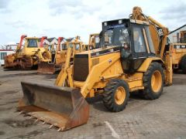 | MADALONA – TRADING  Contactos Portugal:  Tlm: 00351 91 970 66 15  Fax: 00351 22 510 30 32  Mail: topinto@clix.pt  Contactos Luanda :  Tlm : 00244 9233 031 87  Fax: 00244 2398 989  Mail: madal@multitel.co.ao

Geral
Categoria |  | Retroescavadora
Marca |  | CATERPILLAR
Tipo |  | 438 B
Ano 1ª legalização |  | 1995
Localização |  | Vuren (NL )
Preço |  | € 26.500 - FOB
Chassi
Tara |  | 7400 kg
Linha de transmissão
Marca do motor |  | Caterpillar
Tipo de motor |  | 3054T
Potência do motor |  | 87 CV (64 kW)
Veículo de construção
Número de série |  | 3KK03150
Horas de trabalho (como mostrado) |  | 10000 horas
Alcatruz |  | Balde geral
Braço extensível
Observações
Observações |  | 4x4

Numero de referência: M05 ( 2000 ) | Contactos:
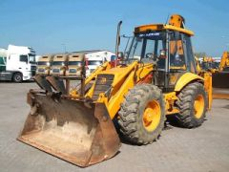 | MADALONA – TRADING  Contactos Portugal:  Tlm: 00351 91 970 66 15  Fax: 00351 22 510 30 32  Mail: topinto@clix.pt  Contactos Luanda :  Tlm : 00244 9233 031 87  Fax: 00244 2398 989  Mail: madal@multitel.co.ao

Geral
Categoria |  | Retroescavadora
Marca |  | JCB
Tipo |  | 3 CX SUPER
Ano 1ª legalização |  | 1997
Localização |  | Vuren (NL )
Preço |  | € 31.000 - FOB
Chassi
Tara |  | 9700 kg
Linha de transmissão
Marca do motor |  | Perkins
Tipo de motor |  | 1004 T
Potência do motor |  | 86 CV (63 kW)
Veículo de construção
Número de série |  | 0438285
Horas de trabalho (como mostrado) |  | 3348 horas
Turbo
Alcatruz |  | Balde 4 x 1
Braço extensível
Observações
Observações |  | 4x4x4 All Wheel steer - powershift - bucket with forks.

Numero de referência: M06 ( 2000 ) | Contactos:
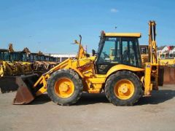 | MADALONA – TRADING  Contactos Portugal:  Tlm: 00351 91 970 66 15  Fax: 00351 22 510 30 32  Mail: topinto@clix.pt  Contactos Luanda :  Tlm : 00244 9233 031 87  Fax: 00244 2398 989  Mail: madal@multitel.co.ao

Geral
Categoria |  | Retroescavadora
Marca |  | JCB
Tipo |  | 4 CX
Ano 1ª legalização |  | 1997
Localização |  | Vuren (NL )
Preço |  | € 35.000 - FOB
Chassi
Tara |  | 9600 kg
Linha de transmissão
Marca do motor |  | Perkins
Tipo de motor |  | 1004 T
Potência do motor |  | 94 CV (69 kW)
Veículo de construção
Número de série |  | 0464133
Horas de trabalho (como mostrado) |  | 11331 horas
Turbo
Condição do pneu |  | 30 %
Alcatruz |  | Balde 4 x 1
Braço extensível
Observações
Observações |  | 4x4x4 All Wheel steer

Numero de referência: M07 ( 2000 ) | Contactos:
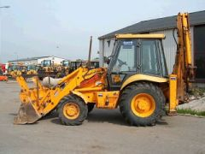 | MADALONA – TRADING  Contactos Portugal:  Tlm: 00351 91 970 66 15  Fax: 00351 22 510 30 32  Mail: topinto@clix.pt  Contactos Luanda :  Tlm : 00244 9233 031 87  Fax: 00244 2398 989  Mail: madal@multitel.co.ao

Geral
Categoria |  | Retroescavadora
Marca |  | JCB
Tipo |  | 3 CX
Ano 1ª legalização |  | 1996
Localização |  | Vuren (NL )
Preço |  | € 27.000 - FOB
Chassi
Tara |  | 7600 kg
Linha de transmissão
Marca do motor |  | Perkins
Tipo de motor |  | 1004 T
Potência do motor |  | 91 CV (67 kW)
Veículo de construção
Número de série |  | 0450682
Horas de trabalho (como mostrado) |  | 9000 horas
Turbo
Condição do pneu |  | 60 %
Alcatruz |  | Balde 4 x 1
Funções hidráulicas adicionais
Braço extensível
Observações
Observações |  | 4x4 bucket with forks.

Numero de referência: M08 ( 2.500 ) | Contactos:
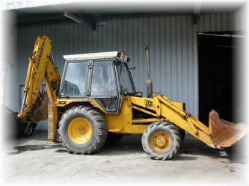 | MADALONA – TRADING  Contactos Portugal:  Tlm: 00351 91 970 66 15  Fax: 00351 22 510 30 32  Mail: topinto@clix.pt  Contactos Luanda :  Tlm : 00244 9233 031 87  Fax: 00244 2398 989  Mail: madal@multitel.co.ao
Marca :JCB
Modelo : 3 CX
A trabalhar impecável.
Preço: € 14.000 – FOB

RETROS SEM FOTOS
Ref: M09 ( 3000 )
Marca: Catrapillar ( STET )
Modelo: 4.28 Serie II
Ano: 1990
Preço: € 18.000 – FOB

Ref: M10 ( 2.500 )
Marca: JCB
Modelo: 4 CX
Ano: 1996
Preço: € 25.000 – FOB

